Неофициальный краткий перевод
Лицевая сторона венгерского разрешения на перевозку грузов.
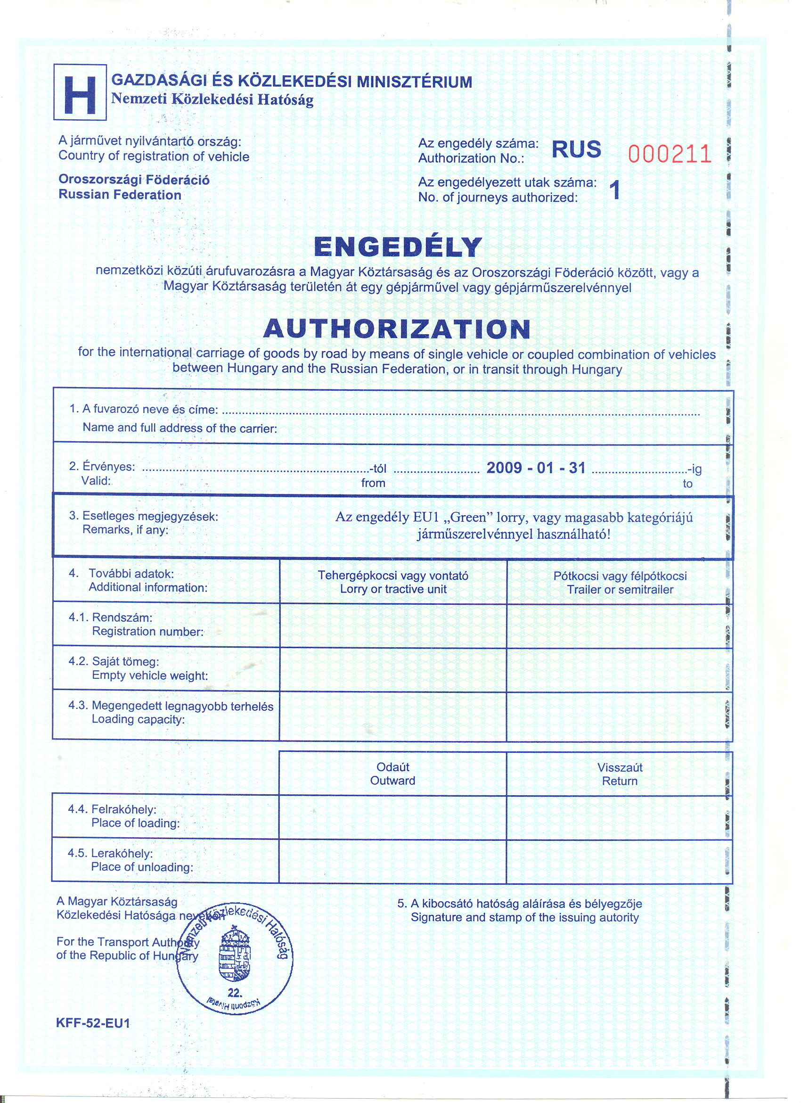
Количество разрешенных поездок
Российская Федерация
Разрешение №
РАЗРЕШЕНИЕ
На международную автомобильную перевозку груза для одиночного транспортного средства или состава транспортных средств между Венгрией и Российской Федерацией или при транзите через Венгрию
Наименование и полный адрес перевозчика:
Действительно с
Возможные ограничения:
до:
Подпись и печать выдавшего разрешение
Страна регистрации автомобиля
Авторизация автомобиля EU1 „Green” или более высокой категории jármüszerelvénnyel (???) быть использованы
Автомобиль или тягач
Прицеп или полуприцеп
Дополнительная информация:
Регистрационный номер:
Вес порожнего автомобиля:
Грузоподъемность:
Туда
Обратно
Место погрузки:
Место разгрузки:
Для транспортных разрешений Республики Венгрия

